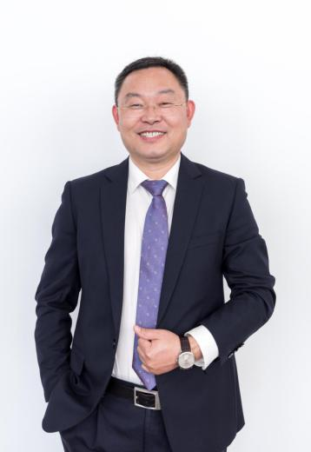
李生俊律师简介
李生俊律师，中共党员，吉林大学法律硕士、大连海事大学民商法学博士，原辽宁省高级人民法院员额三级高级法官、督查办公室副主任，现为辽宁科泰律师事务所执行主任。
专业领域：公司重整重组与清算、股权投资与并购、银行与金融、重大商事合同、知识产权、跨境交易风险与合规控制等。
具有丰富的民商事和行政审判工作经历，主办或协调多个大型企业的股权转让与并购、资产重整重组、公司清算等，对银行与金融、公司类法律、重大商事合同、跨境交易风险与合规等法律业务有较好的把握。为哈尔滨黎明气体集团有限公司、中国银行辽宁省分行、丹东银行、沈阳远大铝业集团有限公司、辽宁九州通医药有限公司、江苏互联家基金有限公司等多家金融机构、上市公司提供法律服务和境外法律指引。
荣誉及社会兼职：
沈阳市优秀党员律师、辽宁省人民监督员、辽宁省律师协会参政议政委副秘书长、辽宁省法理学会理事、辽宁省民法学会理事、沈阳市知识产权协会理事、辽宁师范大学兼职法律硕士导师。
联系电话：13898857899(微信同步)
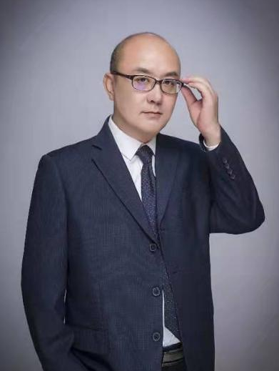
于修龙律师简介
于修龙律师，中共党员，辽宁大学哲学学士，中国政法大学法学硕士。原辽宁省东港市人民法院执行局长、审判委员会委员。现为辽宁科泰律师事务所权益合伙人、高级顾问。
专业领域：商事争议解决、企业投融资风险防控、股权结构设计与交易等。
具有扎实深厚的法学理论功底和熟练的司法实务技能，在公司法、担保法、物权法、合同法及国际贸易等商事法律领域有较深入研究，发表多篇研讨论文，在业内具有较大的影响。多年的审判、执行实务和政府工作经历，积累了丰富的民商事审判、执行和政府行政工作经验。担任多家公司、企业及政府部门的法律顾问，提供专业化、精细化的法律服务。
联系电话：15841588258（微信同步）
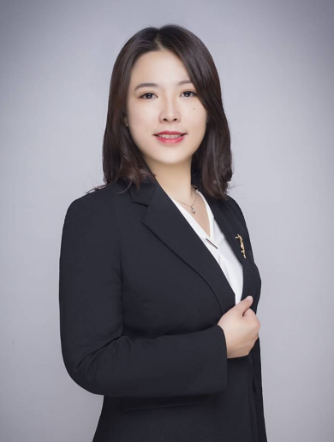
韩健律师简介
韩健律师，中共党员，天津商业大学法学学士、法律硕士学位，辅修会计专业，在辽宁省高级人民法院、抚顺市中级人民法院工作十余年，员额法官，现为辽宁科泰律师事务所权益合伙人、高级顾问。
专业领域：政府及企事业单位法律顾问、公司综合法律事务、合同、劳动人事、侵权损害赔偿、执行、经济犯罪等，并在知识产权、税法、反倾销、反补贴调查、跨境交易等有较深入研究。
从事法院审判工作期间，办理公司法律事务、合同、劳动人事、侵权损害赔偿、经济犯罪、执行等民商事、刑事案件1000余件，在相关专业领域积累了丰富的法律服务经验。执业以来，为辽宁省粮食发展集团有限责任公司、辽宁三源电力工程有限公司、抚顺中煤建设（集团）有限责任公司、辽宁省公安厅、辽宁省残疾人联合会、凤城农商银行等多家行政机关、企事业单位提供法律服务，入选沈阳市知识产权局知识产权专家库成员。
联系方式：18240497930
18641382910（微信号）
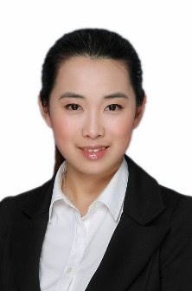
孙婷律师简介
孙婷律师，大连海事大学、大连外国语学院法学和英语言学双学士学位，东北财经大学法律硕士学位，中、英文工作语言。现为辽宁科泰律师事务所专职律师。
专业领域：为企业提供境内外知识产权服务，企业上市挂牌业务及上市后资本市场法律业务，公司合同与合规，劳动人事争议解决等公司综合法律事务，国际货物买卖等国际贸易法律服务。
律师执业以来，曾为多家公司提供国内外知识产权合规法律服务，拟定知识产权战略管理法律意见，处理知识产权诉讼及涉知识产权不正当竞争法律事务。担任多家公司法律顾问，曾协助公司挂牌上市，为公司治理、项目合同、劳动人事争议、贸易领域的跨境争议等提供各项法律服务。
联系方式：15142009516(微信同步)


马畅律师简介
马畅律师，中共党员，武汉大学法学学士、北京师范大学刑事法律科学研究院诉讼法学硕士，研究生阶段受学校委派赴英国阿伯丁大学法学院交流学习。现为辽宁科泰律师事务所专职律师。
专业领域：民商事争议解决、政府及企业法律顾问、刑事辩护、公司合规管理、跨境贸易等。
执业以来，先后为辽宁省粮食发展集团有限责任公司、辽宁省自然资源厅、辽宁东大房地产开发有限公司等多家企业提供法律服务。性格开朗，工作认真严谨，为人公道正派。在执业活动中，积极维护律师职业声誉，严格遵守律师职业道德和纪律要求，认真履行对社会和公众所承担的使命和责任。
联系电话：13898883797（微信同步）

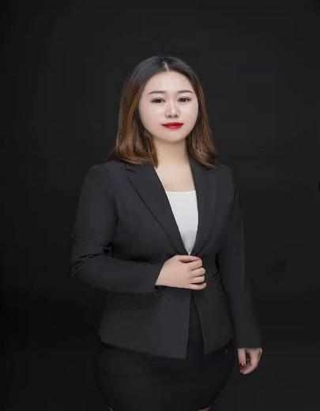

孙永利律师简介
孙永利律师，沈阳师范大学法学学士，现为辽宁科泰律师事务所专职律师。
专业领域：政府及企业法律顾问、民商事领域的重大疑难案诉讼件，公司清算、重整与重组，私募基金管理人备案登记、行政争议、重大刑事案件。
曾参与多家企业破产重整与重组等重大项目，为基金管理公司提供尽职调查、合同审查及法律意见；成功参与和办理了沈阳市公安局沈河分局、沈阳市沈河区安监局等多起有重大影响力的行政与民事诉讼案件；为辽宁文峰物业有限公司、辽宁众和威科技有限公司和丹东银行股份有限公司、凤城农商银行等多家企业和金融机构提供日常法律服务。办理多起公安部挂牌督办、省公安厅督办的重大刑事案件。法学理论功底深厚，实践经验丰富，思路清晰严谨，具有良好的职业操守和个人品行。
联系方式：13654057580（微信同步）
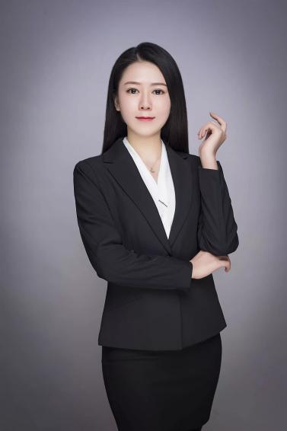
王蕴宁律师简介
王蕴宁律师，沈阳师范大学学士，辽宁大学法律硕士，沈阳市律师协会财税法律专业委员会委员，现为辽宁科泰律师事务所专职律师。
专业领域：商事争议解决、政府及企业法律顾问、股权投资与并购、财税法等。
曾为多家国有企业及金融机构提供法律服务，对公司合规管理、企业日常经营管理、股权并购等法律事务具有丰富的法律服务经验；具有证券从业资格，对金融类、公司类民商事合同具有较好的把控能力；参与办理多家企业破产重整与重组等重大项目，具有良好的实务经验。
联系电话：15140296802（微信同步）

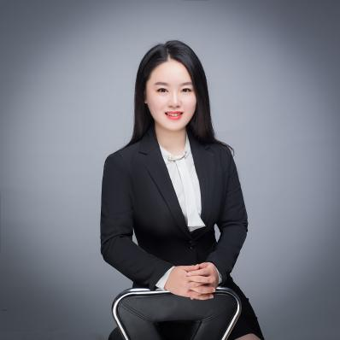
姜洋律师简介
姜洋律师，西安科技大学法学学士，东北大学国际法学硕士，现为辽宁科泰律师事务所专职律师。
专业领域：政府及企业法律顾问，民商事领域的重大疑难案诉讼件，公司清算、重整与重组，股权投资与并购，家族财富传承。
曾参与多家企业破产重整与重组等重大项目，为公司提供尽职调查、合同审查及法律意见；为丹东银行股份有限公司、辽宁省残疾人联合会提供日常法律服务；为社区、学校、金融机构、保险公司进行法律讲座和法律培训。有深厚的法学理论功底，为人正直和善，具有良好的职业操守和个人品行。

